Je n’existe pas tout seul. 1e
LE BAPTEME Entrée dans la famille chrétienne

Pour les parents, lorsqu’un enfant naît, un être unique fait son entrée dans le monde. Très souvent, quand le bébé a quelques semaines, ses parents demandent à ce qu’il soit baptisé.

Le mot « baptême » évoque un commencement, une inauguration. Pensez au baptême de l’air, au baptême d’un navire ou au baptême d’étudiants…

Le baptême (du grec ancien βαπτίζω / baptizô, plongé dans un liquide) est un sacrement marquant l’entrée dans la communauté chrétienne, dans le royaume de Dieu. Le baptisé devient fils ou fille de Dieu.
A son baptême, un bébé reçoit un parrain et une marraine. Ces 2 personnes ont un triple rôle :
- Ils sont les témoins de la communauté chrétienne
- Ils doivent aider les parents dans leur tâche d’éducation chrétienne
- Ils sont souvent des confidents privilégiés
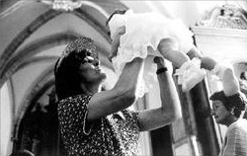
« Quand ma meilleure amie m’a demandé si je voulais être la marraine de son deuxième enfant, cela m’a comblée de joie. Mais aussi j’étais pleine d’inquiétude, j’avais très peur de ne pas être à la hauteur », confie Agnès Pallier. Cinq ans après le baptême du petit Vianey, les inquiétudes d’Agnès semblent dissipées : « Je me sens vraiment marraine, dit-elle. Un lien très particulier s’est déjà tissé avec mon filleul et j’ai bien l’intention de tout faire pour le maintenir ! »
La Croix, 07.06.06

Pourquoi fait-on baptiser son enfant ?
Parmi les parents qui demandent le baptême pour leur enfant, beaucoup ne sont pas des chrétiens pratiquants. Le baptême est souvent vécu d’abord comme une fête de famille : il célèbre la naissance d’un petit enfant autour duquel on se retrouve.
Il exprime aussi la volonté des parents de suivre la tradition familiale, d’élever leur enfant en lui faisant partager leurs valeurs et leurs principes moraux. Ils veulent lui transmettre ce qu’ils ont reçu.
Cependant le baptême nous apporte beaucoup plus. Il a un sens profond que nous sommes invités à découvrir.
Que nous apporte le baptême ?
Le baptême n’est pas d’abord une fête familiale. Le baptême est le premier des trois sacrements de l'initiation chrétienne, avec l'Eucharistie (la communion) et la Confirmation. C’est une célébration qui nous fait entrer dans la communauté chrétienne, dans l’Eglise. Elle a une signification spirituelle et évangélique d’une grande richesse. Le baptême nous unit au Christ, il nous fait participer à sa mort et à sa résurrection et nous purifie du péché. Il nous donne l’Esprit Saint qui apporte l’amour dans nos cœurs. Il nous rend pleinement enfant de Dieu et nous fait ainsi entrer dans la famille de Dieu qui est Père, Fils et Esprit.
On pourrait penser que l'on doit attendre que les enfants comprennent ce qu'est le baptême pour les baptiser afin qu'ils puissent faire un choix et qu'ils reçoivent dans la foi ce sacrement. Cependant l'Église catholique enseigne que l'on peut baptiser les bébés, et cette pratique remonte aux origines de l'Église. La raison en est que dans la relation entre l'homme et Dieu, ce n'est pas la démarche humaine qui est première, c'est toujours Dieu qui a l'initiative. Le don de Dieu est gratuit. Il nous donne son Esprit et nous adopte comme ses enfants, avant même que nous le connaissions. De plus, l'attitude de Jésus vis à vis des enfants manifeste que Dieu aime les enfants avant même que les enfants le connaissent. "Laissez venir à moi les petits enfants" (Mt 19,14)

Quel est le sens des différents rites du baptême ?



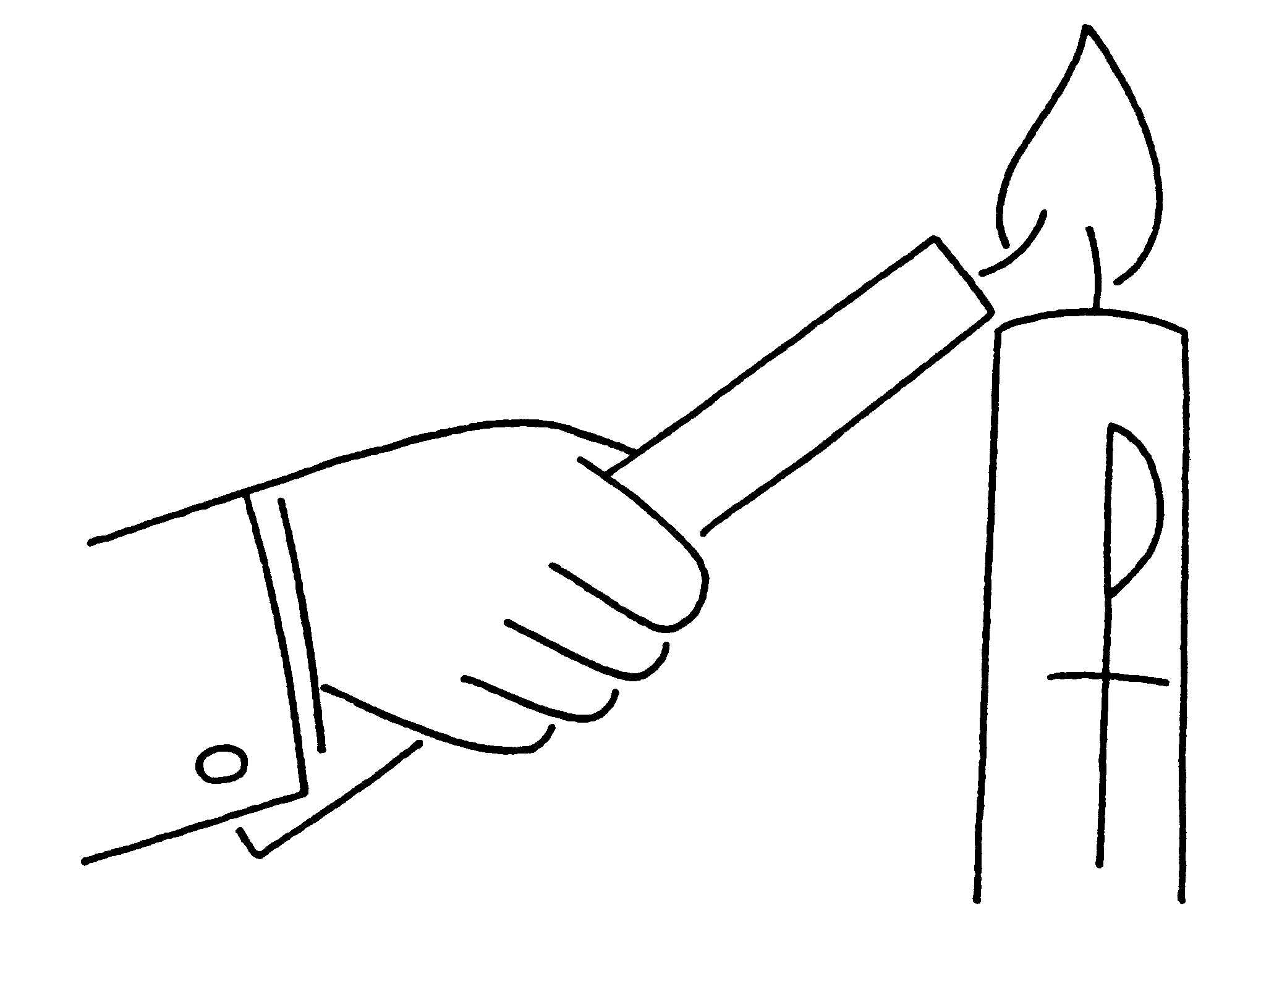


L’entrée dans l’Eglise : le baptême est l’entrée dans la communauté chrétienne
L’eau : le baptême purifie et donne la vie. L’eau versée exprime l’action de l’Esprit
Le vêtement blanc : le changement de vêtement symbolise pour l’adulte le changement de vie. Pour le bébé, le vêtement blanc est le signe de la grâce du baptême qui resplendit
L’onction d’huile sainte (saint chrême) : le baptisé est pénétré de l’Esprit de Dieu
Le cierge allumé : le baptême apporte la lumière de Christ et de l’évangile. C’est le cierge pascal.

- Le baptême est un commencement. Explique ce que cela veut dire.
_______________________________________________________________________________________________________________________________________________________________________________________________________________

- Quel est le sens du baptême ?
_______________________________________________________________________________________________________________________________________________________________________________________________________________

- En quoi le baptême est-il une entrée en relation ?
_______________________________________________________________________________________________________________________________________________________________________________________________________________

- Et toi, es-tu baptisé ? Cela a-t-il de l’importance pour toi ?
_______________________________________________________________________________________________________________________________________________________________________________________________________________

- Quel est le rôle du parrain et de la marraine ?
_______________________________________________________________________________________________________________________________________________________________________________________________________________

- Le baptême est le premier sacrement chrétien que l’on reçoit. Il y en a 7. Cite-les.
_______________________________________________________________________________________________________________________________________________________________________________________________________________

